CALENDARIO LITURGICO SETTIMANALE

dal 17 al 24 Febbraio 2013

DOM. 17  I Domenica di Quaresima | 7.30  8.30  10.30  15.00  16.00  18.00 | Yvonne e Henriette  S. Caterina: Tina, Piero, Leonarda Panzeri  per tutti i parrocchiani  Vesperi  Battesimi Comunitari  Siervo Vincenzo / Redaelli Oliviero
LUN. 18  Feria | 18.00 | Siervo Vincenzo e Morra Anna
MAR. 19  Feria | 18.00 | Clotilde e Stefano Bertoglio / Ines e Angelo
MER. 20  Feria | 18.00 | S.Francesco: Redaelli Antonio
GIO. 21  Feria | 16.00  18.00 | alla residenza anziani: Intenzione dell’offerente  S. Caterina: Intenzione dell’offerente
VEN. 22  Feria Aliturgica | 15.00  18.00  20.30 | Via Crucis per Anziani e Pensionati  Via Crucis per Ragazzi  Via Crucis Per Tutti
SAB. 23  Messe  Vigiliari | 15.00  17.00  18.00 | Confessioni  S.Francesco: Mamone Giuseppe e Maiolo Marianna  Vincenzo e Rosa Biffi.
DOM. 24  II Domenica di Quaresima  della Samaritana | 7.30  8.30  10.30  15.00  18.00 | Intenzione dell’ Offerente  S. Caterina: Paolo Negri  per tutti i parrocchiani  Vesperi  Mauri Angelo, Gesuina e Suor Serafina.
Don Ottavio : 031650103 – 3383317106
Don Piero : 031696734 – 3392643705
Oratorio : 031650145
segreteriaparrocchiale@alice.it
www.parrocchiadimerone.it
via A. Appiani 24, 22046 Merone

PARROCCHIA Ss. GIACOMO e FILIPPO MERONE

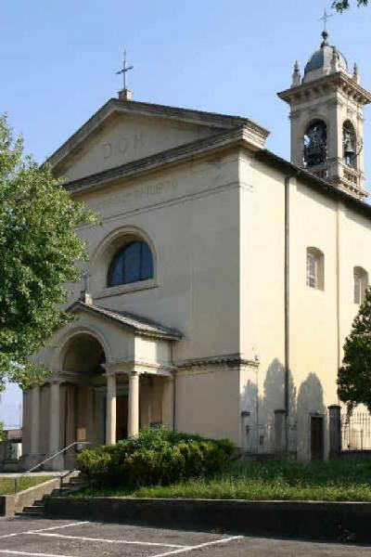

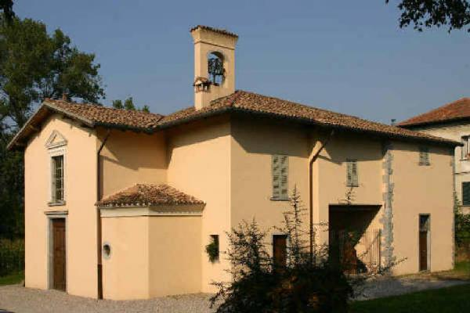
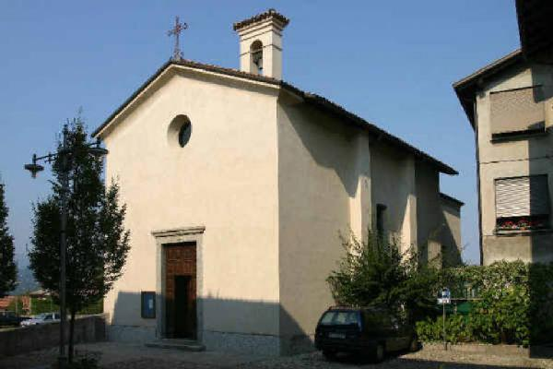
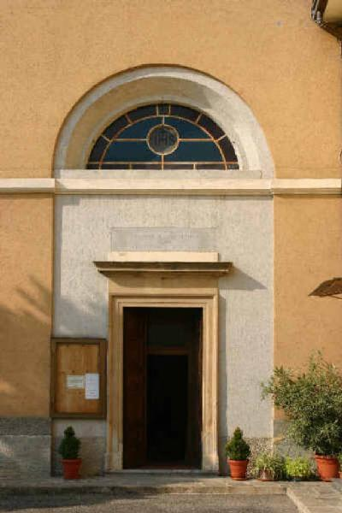

17 FEBBRAIO 2013 – Anno I , n 14
- I DOMENICA DI QUARESIAMA -
Gl 2, 12b – 18 :Ritornate a me con digiuni, laceratevi il cuore.

Sal 50 (51) :Rendimi puro, Signore , dal mio peccato.

1Cor 9, 24 – 17:Come atleti, anche noi dobbiamo astenerci da ciò che nuoce.

Mt 4, 1 – 11:I quaranta giorni di digiuno osservati da Gesù.

Riflettere sulle tentazioni a cui è sottoposto Gesù nel deserto è un invito per ciascuno di noi a rispondere ad una domanda fondamentale: che cosa conta davvero nella mia vita? Nella prima tentazione il diavolo propone a Gesù di cambiare una pietra in pane per spegnere la fame. Gesù ribatte che l’uomo vive anche di pane, ma non di solo pane: senza una risposta alla fame di verità, alla fame di Dio, l’uomo non si può salvare (cfr vv. 3-4). Nella seconda tentazione, il diavolo propone a Gesù la via del potere: lo conduce in alto e gli offre il dominio del mondo; ma non è questa la strada di Dio: Gesù ha ben chiaro che non è il potere mondano che salva il mondo, ma il potere della croce, dell’umiltà, dell’amore (cfr vv. 5-8). Nella terza tentazione, il diavolo propone a Gesù di gettarsi dal pinnacolo del Tempio di Gerusalemme e farsi salvare da Dio mediante i suoi angeli, di compiere cioè qualcosa di sensazionale per mettere alla prova Dio stesso; ma la risposta è che Dio non è un oggetto a cui imporre le nostre condizioni: è il Signore di tutto (cfr vv. 9-12). Qual è il nocciolo delle tre tentazioni che subisce Gesù? E’ la proposta di strumentalizzare Dio, di usarlo per i propri interessi, per la propria gloria e per il proprio successo. E dunque, in sostanza, di mettere se stessi al posto di Dio, rimuovendolo dalla propria esistenza e facendolo sembrare superfluo. Ognuno dovrebbe chiedersi allora: che posto ha Dio nella mia vita? E’ Lui il Signore o sono io? … In questo Tempo di Quaresima, nell’Anno della fede, rinnoviamo il nostro impegno nel cammino di conversione, per superare la tendenza di chiuderci in noi stessi e per fare, invece, spazio a Dio, guardando con i suoi occhi la realtà quotidiana. L’alternativa tra la chiusura nel nostro egoismo e l’apertura all’amore di Dio e degli altri, potremmo dire che corrisponde all’alternativa delle tentazioni di Gesù: alternativa, cioè, tra potere umano e amore della Croce, tra una redenzione vista nel solo benessere materiale e una redenzione come opera di Dio, cui diamo il primato nell’esistenza. Convertirsi significa non chiudersi nella ricerca del proprio successo, del proprio prestigio, della propria posizione, ma far sì che ogni giorno, nelle piccole cose, la verità, la fede in Dio e l’amore diventino la cosa più importante. (Benedetto XVI)

ANNO DELLA FEDE
Cari fratelli e sorelle,
la celebrazione della Quaresima, nel contesto dell’Anno della fede, ci offre una preziosa occasione per meditare sul rapporto tra fede e carità: tra il credere in Dio, nel Dio di Gesù Cristo, e l’amore, che è frutto dell’azione dello Spirito Santo e ci guida in un cammino di dedizione verso Dio e verso gli altri. 1. La fede come risposta all'amore di Dio. Già nella mia prima Enciclica ho offerto qualche elemento per cogliere lo stretto legame tra queste due virtù teologali, la fede e la carità. Partendo dalla fondamentale affermazione dell’apostolo Giovanni: «Abbiamo conosciuto e creduto l'amore che Dio ha in noi» (1 Gv 4,16), ricordavo che «all'inizio dell'essere cristiano non c'è una decisione etica o una grande idea, bensì l'incontro con un avvenimento, con una Persona, che dà alla vita un nuovo orizzonte e con ciò la direzione decisiva... Siccome Dio ci ha amati per primo (cfr 1 Gv 4,10), l'amore adesso non è più solo un ”comandamento”, ma è la risposta al dono dell'amore, col quale Dio ci viene incontro» (Deus caritas est, 1). La fede costituisce quella personale adesione – che include tutte le nostre facoltà – alla rivelazione dell'amore gratuito e «appassionato» che Dio ha per noi e che si manifesta pienamente in Gesù Cristo. L’incontro con Dio Amore che chiama in causa non solo il cuore, ma anche l’intelletto: «Il riconoscimento del Dio vivente è una via verso l'amore, e il sì della nostra volontà alla sua unisce intelletto, volontà e sentimento nell'atto totalizzante dell'amore. Questo però è un processo che rimane continuamente in cammino: l'amore non è mai “concluso” e completato» (ibid., 17). Da qui deriva per tutti i cristiani e, in particolare, per gli «operatori della carità», la necessità della fede, di quell'«incontro con Dio in Cristo che susciti in loro l'amore e apra il loro animo all'altro, così che per loro l'amore del prossimo non sia più un comandamento imposto per così dire dall'esterno, ma una conseguenza derivante dalla loro fede che diventa operante nell'amore» (ibid., 31a). Il cristiano è una persona conquistata dall’amore di Cristo e perciò, mosso da questo amore - «caritas Christi urget nos» (2 Cor 5,14) –, è aperto in modo profondo e concreto all'amore per il prossimo (cfr ibid., 33). Tale atteggiamento nasce anzitutto dalla coscienza di essere amati, perdonati, addirittura serviti dal Signore, che si china a lavare i piedi degli Apostoli e offre Se stesso sulla croce per attirare l’umanità nell’amore di Dio. «La fede ci mostra il Dio che ha dato il suo Figlio per noi e suscita così in noi la vittoriosa certezza che è proprio vero: Dio è amore! ... La fede, che prende coscienza dell'amore di Dio rivelatosi nel cuore trafitto di Gesù sulla croce, suscita a sua volta l'amore. Esso è la luce – in fondo l'unica – che rischiara sempre di nuovo un mondo buio e ci dà il coraggio di vivere e di agire» (ibid., 39). Tutto ciò ci fa capire come il principale atteggiamento distintivo dei cristiani sia proprio «l'amore fondato sulla fede e da essa plasmato» (ibid., 7) (Benedetto XVI)

«Benedetto XVI, una limpida testimonianza di fede»
Milano,17 febbraio 2013
I Domenica di Quaresima
Carissime sorelle, carissimi fratelli in Cristo Gesù nostro Signore, di fronte all’inaspettato ed umile gesto di rinuncia al Pontificato da parte di Benedetto XVI non sono importanti i sentimenti che, sul momento, hanno occupato il nostro cuore. Conta la limpidezza del gesto di fede e di testimonianza del nostro caro Papa. Esso si è subito imposto, a noi e a tutto il mondo. È impossibile non rievocare con speciale gratitudine il dono della Visita di Benedetto XVI alla nostra Diocesi in occasione del VII Incontro Mondiale delle Famiglie. In quei giorni siamo stati veramente confermati nella fede dal Successore di Pietro: la sua presenza tra noi è stata il segno visibile della vicinanza di Dio al Suo popolo. Anche attraverso questa Sua decisione, presa in coscienza davanti a Dio, in totale libertà e motivata unicamente dal bene della Chiesa, Benedetto XVI continua a confermare la nostra fede. Nell’Udienza generale del 13 febbraio scorso, Egli ha ribadito che «la Chiesa è di Cristo, il Quale non le farà mai mancare la sua guida e la sua cura». La testimonianza del Papa ci ha mostrato che cosa sia una vita piena, capace di stare di fronte a Gesù, destino dell’uomo. A ciascuno personalmente e a tutti noi insieme tocca ora la responsabilità di accompagnare il Collegio dei Cardinali nell’accogliere l’iniziativa dello Spirito Santo per la scelta del nuovo Papa. Siamo all’inizio della Santa Quaresima: dedichiamoci con più energia alla preghiera personale, familiare e comunitaria. Vigiliamo sull’uso del nostro tempo, dando spazio a gesti di penitenza e di carità che dispongano il nostro cuore alla grazia redentrice di Cristo. Raccomando in modo particolare la recita quotidiana del Santo Rosario, la confessione e, nella misura del possibile, la partecipazione ad un gesto liturgico infrasettimanale.
«Pietro ed Ambrogio, una sola fede»: è questa la fonte della nostra fiducia.
Con affetto vi benedico. Angelo cardinale Scola Arcivescovo di Milano

QUARESIMA 2013 … per un cammino
- Domenica ore 10.30 S. Messa delle Famiglie e pomeriggio in oratorio per tutti ragazzi/e gioco organizzato merenda e incontro di preghiera.
- Domenica ore 15.00 Vesperi, riflessione Quaresimale e Benedizione Eucaristica.
- Martedì : alle ore 21.00: Via Crucis in Duomo Con L’Arcivescovo.
- Venerdì: Via Crucis: ore 15.00 Anziani e pensionati, ore 18.00 per i Ragazzi, ore 20.30 per tutti.
- Incontri di Quaresima.
- Venerdì 22 Febbraio: ore 21.00 (dopo via Crucis) incontro con Don Ambrogio
Pisoni: “Nell’anno della Fede: Cristiani in Medio Oriente”.

PROMEMORIA
- 17 Marzo: Pellegrinaggio Quaresimale a Orta Sacro Monte – Isola di S. Giulio
- 1-3 Aprile: Pellegrinaggio diocesano a Roma

